Модели сценариев спутниковой связи в пакете расширения Satellite Communication Toolbox
А. О. Тишков
Санкт-Петербургский государственный университет телекоммуникаций
им. проф. М.А. Бонч-Бруевича
anton.tishkov.2000@mail.ru

Аннотация. В статье рассматриваются функциональные возможности пакета MATLAB Satellite Communication Toolbox, предназначенного для моделирования, анализа и визуализации моделей сценариев спутниковых систем связи. Приведены основные объекты и функции, используемые при построении сценариев, расчёте параметров орбит, моделировании каналов связи и взаимодействии между спутниками и наземными станциями. Особое внимание уделено объектно-ориентированной архитектуре моделирования, которая позволяет комплексно исследовать различные аспекты спутниковых сетей связи. Благодаря широкому функционалу инструментария пакета расширения Satellite Communication Toolbox значительно упрощается процесс проектирования, моделирования, проверки систем и каналов спутниковой связи в различных сценариях функционирования.
Ключевые слова: визуализация сценариев спутниковой связи, Satellite Communication Toolbox, MATLAB, моделирование спутниковых систем, спутниковая связь
- Введение
В настоящее время спутниковые системы связи на протяжении двадцати лет находятся в процессе коммерческой эксплуатации. Современные спутниковые системы связи играют ключевую роль в обеспечении глобального покрытия и поддержке сетей пятого поколения [1, 2]. Для анализа и моделирования таких систем в среде MATLAB разработан пакет расширения Satellite Communication Toolbox, предоставляющий исследователям мощные инструменты для построения сценариев орбит, моделирования каналов передачи данных и проектирования антенн. Возможности пакета демонстрируют эффективность решения учебных и прикладных задач в области спутниковой связи. В данной статье приведён обзор ключевых функций и объектов этого пакета, а также описание их применения при моделировании систем спутниковой связи, оценка средств расчёта и визуализации орбитальных характеристик, демонстрация практического применения пакета на нескольких примерах моделирования спутниковых сценариев. Целью данной работы является исследование функциональных возможностей Satellite Communication Toolbox для моделирования сценариев спутниковой связи и анализ практических результатов, получаемых при использовании данного пакета расширения.
- Моделирование спутниковых сценариев
в среде MATLAB
  - Создание и визуализация спутникового сценария
Спутниковый сценарий может быть произведён с помощью среды MATLAB с использованием трёхмерной среды показанной на рис. 1. Представление модели спутникового сценария реализовано с помощью объекта satelliteScenario.
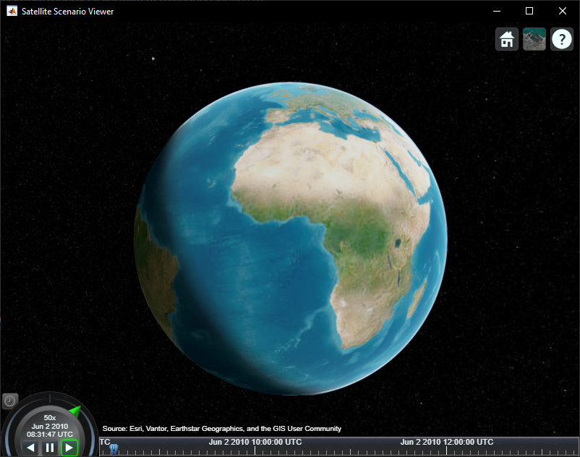
- Трёхмерная среда спутникового сценария в среде MATLAB
  - Функциональные возможности Satellite Communication Toolbox
Пакет расширения Satellite Communication Toolbox представляет собой особый набор функций, объектов и приложений предназначенный для моделирования, анализа и визуализации сценариев спутниковой связи. К числу задач, относящихся к основным принципам построения систем спутниковой связи, можно отнести: определение орбитальных параметров для спутников и расчёт их текущего местоположения в пространстве, оценка условий видимости с наземными станциями, визуализация спутникового сценария, использование специальных файлов, траекторий движения и зон покрытия, а также анализ временных интервалов в рамках спутникового сценария [3, 4]. Рассмотрим некоторые объекты и функции пакета расширения Satellite Communication Toolbox подробнее.
Объект satelliteScenario реализует трехмерное пространство, включающее спутники, наземные станции и связи между ними. Он применяется для моделирования спутниковых группировок, построения сетей наземных станций, анализа доступа между спутниками и наземными станциями и отображении полученных результатов.
В среде MATLAB объект satelliteScenario создаётся одним из следующих способов:
1) С параметрами по умолчанию: sc = satelliteScenario;
2) С пользовательскими временными параметрами startTime, stopTime, sampleTime:
sc=satelliteScenario(startTime,stopTime,sampleTime).
Информация о свойствах объекта satelliteScenario продемонстрирована в табл. 1.
- Свойства объекта satelliteScenario
Свойство | Назначение
startTime | Время начала симуляции спутникового сценария
stopTime | Время остановки симуляции спутникового сценария
sampleTime | Шаг расчёта симуляции спутникового сценария
С помощью функция satellite можно добавить спутники в сценарий, используя TLE-файл (two-line element). Этот файл содержит двустрочный набор параметров, описывающих информацию об орбите спутника. Файл TLE представляет собой кодировку списка элементов орбиты объекта (спутника), вращающегося вокруг земли для заданного момента времени – эпохи. Параметры орбит могут быть закодированы в виде текста в различных форматах, однако данный формат был определен организацией NORAD и, соответственно, используется в NORAD, NASA и других системах, которые используют эти данные для определения положения интересующих космических объектов. В этом формате каждый спутник представлен в виде набора из заголовка и двух строк, где заголовок содержит название спутника, а две строчки имеют стандартный набор орбитальных параметров. Пример набора представлен на рис. 2.
- Набор параметров из TLE-файла
В табл. 2 и табл. 3 представлен набор параметров используемых в TLE-файле:
- Структура первой строки TLE-файла
Положение | Содержание | Пример
1 | Номер строки | 1
3-7 | Номер спутника в базе данных NORAD | 25544
8 | Классификация | U
10-17 | Международное обозначение | 98067A
19-32 | Год и время эпохи | 04236.56031392
34-43 | Первая производная от среднего движения | .00020137
45-52 | Вторая производная от среднего движения | 00000-0
54-61 | Коэффициент торможения | 16538-3
63 | Тип набора элементов | 0
65-68 | Номер элемента | 999
69 | Контрольная сумма по модулю 10 | 3
- Структура второй строки TLE-файла
Положение | Содержание | Пример
1 | Номер строки | 2
3-7 | Номер спутника в базе данных NORAD | 25544
9-16 | Наклонение в градусах | 51.6335
18-25 | Долгота восходящего узла в градусах | 344.7760
27-33 | Эксцентриситет | 0007976
35-42 | Аргумент перицентра в градусах | 126.2523
44-51 | Средняя аномалия в градусах | 325.9359
53-63 | Частота обращения | 15.70406856
64-68 | Номер витка на момент эпохи | 32890
69 | Контрольная сумма по модулю 10 | 6

Функция satellite задаётся с помощью следующего кода:
sat = satellite(scenario,file).
Здесь scenario обозначает ранее созданный спутниковый сценарий, а file означает имя используемого TLE-файла.
Объект groundTrack задаёт траекторию движения наземных трасс для каждого спутника в сценарии спутниковой связи на основе их текущего местоположения. Свойства, используемые объектом, указаны в табл. 4. Объект groundTrack в среде MATLAB создаётся таким образом:
1) Создание траектории движения наземной трассы по умолчанию:
groundTrack(sat);
2) Создание траектории движения наземной трассы с помощью свойств LeadTime и TrailTime:
groundTrack(sat, ”LeadTime”,”TrailTime”).
- Свойства объекта groundTrack
Свойство | Назначение
LeadTime | Период будущей траектории спутника
TrailTime | Период пройденной траектории спутника
Функция groundStation добавляет наземную станцию в сценарий спутниковой связи. Для данного объекта могут указываться: название наземной станции и географические координаты, такие как широта и долгота (табл. 5). Реализация функции groundStation в среде MATLAB:
groundStation(scenario,”Name”,”Latitude”,”Longitude”).
- Свойства объекта groundStation
Параметр | Назначение
Name | Название наземной станции
Latitude | Широта наземной станции
Longitude | Долгота наземной станции
Функция orbitalElements отображает орбитальные параметры для каждого отдельного спутника. Функция в среде MATLAB создаётся следующим образом:
ele = orbitalElements(sat(N)), где N – номер спутника. Орбитальные параметры [2], которые задаются с помощью данной функции, представлены в табл. 6.
- Орбитальные параметры функции orbitalElements
Параметр | Назначение
MeanMotion | Частота обращения
Eccentricity | Эксцентриситет орбиты
Inclination | Наклонение
RightAscensionOfAscendingNode | Долгота в градусах
ArgumentOfPeriapsis | Аргумент перицентра
MeanAnomaly | Средняя аномалия
Period | Период обращения
Epoch | Эпоха
BStar | Коэффициент обращения
Функция states предназначена для определения местоположения и скорости спутника в пространстве в заданный момент времени. Данную функцию необходимо задавать в конкретный момент времени, иначе функция вернёт местоположение и скорость в момент начала сценария: pos = states(sat, time).
Функция aer предназначена для расчёта трёх параметров взаимного расположения между двумя объектами в спутниковой сценарии азимута, угла места, и дальности. В табл. 7 продемонстрированы параметры, используемые для данной функции:
[az, elev, r] = aer(gs,sat,time).
- Параметры функции AER
Параметр | Назначение
Азимут (az) | Угол в плоскости, отсчитываемый от положительного направления до проекции объекта
Угол места (elev) | Угол между плоскостью и направлением на объект
Дальность (r) | Расстояние между объектом началом системы координат
Функция pointAt применяется для автоматического наведения объектов спутникового сценария (спутник, карданный подвес, спутниковая платформа) на заданную цель и реализуется следующим образом:
pointAt(gimbal, target).
Функция access применяется для создания объектов анализа доступа между элементами спутникового сценария. Она позволяет определить, когда и как долго два объекта могут взаимодействовать друг с другом с учётом заданных геометрических и физических ограничений: ac = access(asset1, asset2).
  - Примеры моделирования спутниковых сценариев в среде MATLAB
Для демонстрации возможностей пакета расширения Satellite Communication Toolbox были исследованы и проанализированы три спутниковых сценария.
Первый сценарий предназначен для демонстрации базовых возможностей моделирования орбитального движения спутников и визуализации их положения относительно Земли [5]. В данном сценарии создаётся трёхмерная модель, в которой задаются временные параметры моделирования: начальное время, конечное время и шаг дискретизации. После создания сценария в него добавляются спутники и наземные станции. Орбиты спутников задаются с использованием файлов TLE, а также с помощью орбитальных параметров. Средство визуализации позволяет отобразить трёхмерную модель Земли и орбит спутников, а также динамически рассматривать их движение во времени. Данный сценарий демонстрирует базовую архитектуру моделирования спутниковых систем в MATLAB и позволяет наглядно наблюдать движение спутников и их взаимодействие с наземными станциями.
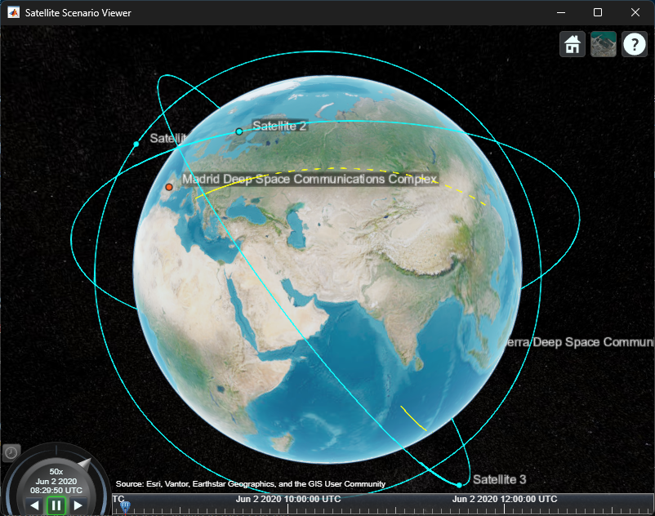
- Моделирование базового спутникового сценария
Второй сценарий моделирует спутниковую связь через спутниковую сеть между двумя наземными станциями [6]. В данном случае две наземные станции не имеют прямой видимости друг с другом, поэтому передача данных осуществляется через несколько спутников, образующих промежуточные узлы сети. В процессе моделирования формируется спутниковая группировка, после чего определяется доступность связи между каждым элементом сети. MATLAB автоматически вычисляет интервалы времени, в течение которых между объектами существует прямая видимость. На основе этих данных формируется маршрут передачи данных через несколько спутников. Данная передача является важным элементом современных спутниковых сетей, особенно в системах низкоорбитальных группировок. Такая архитектура позволяет расширить зону покрытия сети, повысить устойчивость связи и обеспечить передачу данных на большие расстояния. Кроме того, данный сценарий демонстрирует возможность анализа маршрутов передачи данных через спутниковую группировку и оценки доступности каналов связи.
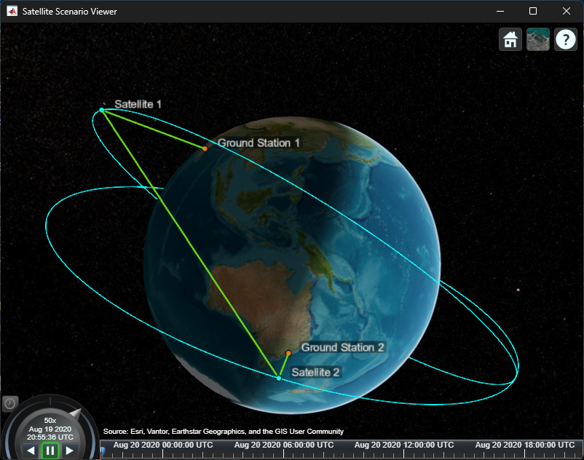
- Моделирования спутникового сценария, осуществляющего связь между двумя наземными станциями
Третий сценарий посвящён анализу доступа спутниковой группировки к наземной станции [7]. В данном случае моделируется несколько спутников, находящихся на различных орбитах, и определяется, какие из них находятся в зоне видимости наземной станции в определённые моменты времени. При выполнении моделирования MATLAB рассчитывает интервалы доступа между каждым спутником и наземной станцией. Эти интервалы показывают периоды времени, когда спутник находится выше линии горизонта и может обеспечивать радиосвязь с наземной станцией. Полученные результаты позволяют определить, какие спутники обеспечивают непрерывное покрытие заданной территории, а также оценить эффективность конфигурации спутниковой группировки. Такой анализ широко используется при проектировании систем глобальной спутниковой связи и навигации. Моделирование данного спутникового сценария отображает положение спутников на орбитах и линии связи с наземной станцией в те моменты времени, когда доступность канала существует.
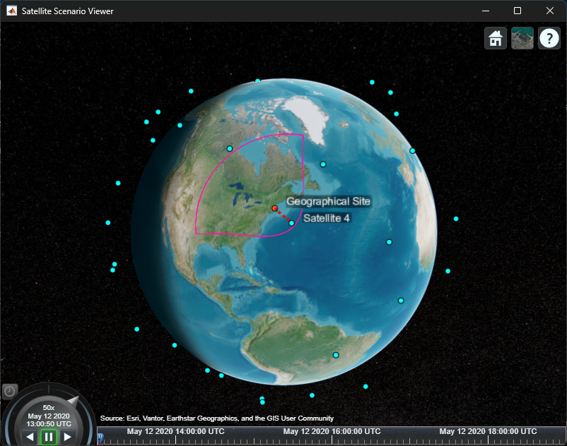
- Моделирование доступа спутниковой группировки
к наземной станции
  - Результаты
В результате выполненной работы были исследованы три спутниковых сценария моделирования спутниковых систем связи. Первый сценарий позволил продемонстрировать базовые возможности создания спутникового сценария, моделирования движения спутников и визуализации их орбит в трёхмерной среде. Второй сценарий показал возможность моделирования спутниковой передачи данных между наземными станциями через спутниковую группировку, что позволяет анализировать маршруты передачи сигнала и интервалы доступности связи. Третий сценарий позволил исследовать доступ спутниковой группировки к наземной станции и определить временные интервалы, в течение которых спутники находятся в зоне радиовидимости наземной станции.
- Заключение
В данной работе были исследованы функциональные возможности пакета расширения MATLAB Satellite Communication Toolbox для моделирования спутниковых сценариев. Рассмотрены основные объекты и функции, используемые для создания спутниковых группировок, добавления наземных станций и анализа орбитальных параметров спутников. Проведённое моделирование показало, что данный пакет расширения предоставляет удобные средства для анализа доступности каналов связи, визуализации орбитальных траекторий и исследования взаимодействия между спутниками и наземными станциями.

Список литературы
- Чечин Г.В., Спутниковые системы связи негеостационарных ретрансляторов, Горячая линия – Телеком, 2022, 102 с.
- Немировский М.С., Локшин Б.А., Аронов Д.А. Основы построения систем спутниковой связи. М.: Горячая линия – Телеком, 2019. 432 с.
- Кукк К. И., Спутниковая связь: прошлое, настоящее, будущее. М.: Горячая линия – Телеком, 2015. 256 с.
- Сомов А. М., Корнев С. Ф., Спутниковые системы связи: Учебное пособие для вузов. М.: Горячая линия–Телеком, 2012. 244 с.
- Satellite Communication Toolbox. Model, Visualize and Analyze Satellite Scenario. MathWorks. [Электронный ресурс] URL: https://www.mathworks.com/help/satcom/gs/model-and-visualize-satelliteScenario.html (Дата обращения: 02.03.2026)
- Satellite Communication Toolbox. Satellite Constellation Access to Ground Station. MathWorks. [Электронный ресурс] URL: https://mathworks.com/help/satcom/ug/satellite-constellation-access-to-groundstation.html (Дата обращения: 04.03.2025)
- Satellite Communication Toolbox. Multi-Hop Satellite Communication Link between Two Ground Station. MathWorks. [Электронный ресурс] URL: https://mathworks.com/help/satcom/ug/multihop-satellite-communication.html (Дата обращения: 04.03.2025)

